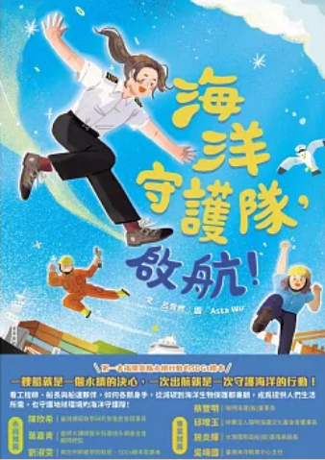
新 书 推 荐
類 別: 童書
中文書名：《海洋守護隊，啟航!》
Hai Yang Shou Hu Dui, Qi Hang
作 者： 呂育修 Lyu Yu Xiu
出 版 社： 聯經出版
代理公司：ANA
出版日期：2024/12/19
頁 數：40頁（平裝＼全彩印刷）
審讀資料：樣書＼部份樣章

內容簡介：

如果每一艘貨船從誕生的那一刻開始，就是友善地球的一員。
那它們將會成為守護地球的強大隊伍。
但，該怎麼做呢？
★符合SDGs海洋議題，帶孩子認識海運、親近海洋的最佳讀本。
★以在地案例打造貨輪永續行動的知識繪本。
每天有數以萬計的各類貨船，不分晝夜在海上穿梭，努力的把食物、貨物……運送到世界各地，讓大家享受便利的生活。但是，在一趟又一趟的航行中，船員們都開始發現不尋常的事，大海越來越狂暴了。但這一切其實有跡可循，為了更舒適的生活，人類讓地球的環境快速惡化了。依賴大海的貨船，面對日益惡化的環境，該怎麼辦？為了讓地球恢復成原來的樣貌，又能怎麼做呢？
★一艘船就是一個永續的決心，一次出航就是一次守護海洋的行動。
《海洋守護隊，啟航！》以貨船的永續行動為主題，揭開貨輪面對地球暖化危機，為協助地球永續所投入的各種努力與改變。
「讓每艘貨船從誕生的那一刻開始，就成為友善地球的一員。」以這個起點，一步步揭開工程師、船長等船運人員，如何各顯身手，運用智慧與經驗，從船體改造、航線調整，甚至是碼頭的改善，讓永續行動從減碳到海洋生物保護都兼顧，成為名符其實的海洋守護隊。
書末並附有人人都可以實踐的減碳行動指南以及減碳小辭典，邀請你一起加入海洋永續的守護隊！

作者簡介:
呂育修
科學相關科系畢業，曾任教科書與兒童書籍編輯十多年。一直希望可以找出讓大人和小孩都覺得科學知識很有趣的方法。因此，創立「Childrening替孩子選好知識書」網站。Children再加ing的趣味自創字，期許自己能永遠和兒童站在一起，以兒童的視角，替每個孩子找到最適合的書籍。
繪者簡介
Asta Wu（吳雅怡）
現為專職插畫家，畫插畫、繪本，也畫各式各樣的故事，近幾年嘗試用不同媒材來敘述創作。
喜歡神話、民俗傳說以及有關魔法的故事，也喜歡知識性讀物中，文字和圖像的構成與平衡感，但最喜歡的還是貓咪了，會在插畫裡藏貓咪的彩蛋
不畫圖的時候就是在戶外奔跑或爬山，或追逐貓咪。

版權聯絡人：
Dony Hsu ( 许伯全)
Email： service@nurnberg.com.tw∣2366175957＠qq.com

